Ludmilla-Realschule Bogen zu Besuch in der Partnerstadt Crosne
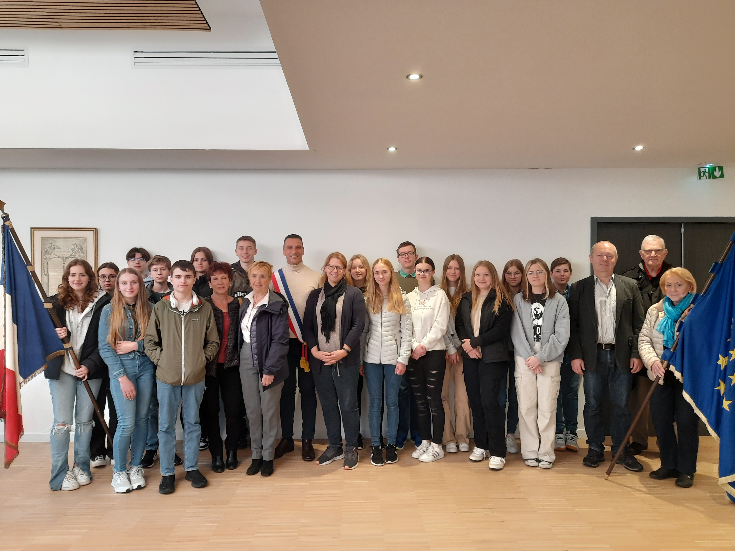
Ein aufregendes Abenteuer erwartete vergangene Woche die Schülerinnen und Schüler der 8. Klasse der Ludmilla-Realschule Bogen. Gemeinsam mit ihren Begleitlehrkräften, Frau Drexler und Herr Bachl, begaben sie sich auf eine unvergessliche Reise in die Partnerstadt Crosne. Dieser Besuch kam dank der Vermittlung des Bogener Partnerschaftsvereins unter der Leitung von Frau Elke Häusler zustande.
Mit großer Herzlichkeit wurden die Besucher bei ihrer Ankunft von einer Delegation des Partnerschaftsvereins empfangen, angeführt vom Präsidenten M. Jean-Pierre Ybert, der Sekretärin Mme Sabine de Deroy-Lamine und zwei weiteren Mitgliedern. Gemeinsam begleiteten sie die Gruppe zum Rathaus, wo der Bürgermeister von Crosne, M. Damiati, sie bereits erwartete. Mme de Deroy-Lamine gab den Schülern zunächst eine kurze Einführung über die Geschichte und Besonderheiten von Crosne. Anschließend betonte Bürgermeister M. Damiati in seiner Rede die immense Bedeutung solcher Begegnungen für den Frieden und das Verständnis zwischen den Nationen. Gerade in Zeiten wie diesen, in denen der Konflikt in der Ukraine die Welt erschüttert, wird deutlich, wie essentiell der Frieden zwischen den Völkern ist. In diesem Kontext freute er sich besonders darüber, dass die Französischschülerinnen und -schüler zusammen mit ihren Lehrkräften ausgerechnet den Europatag für ihren Besuch im Rathaus ausgewählt hatten.
Der Bürgermeister warb außerdem für die Möglichkeit, beispielsweise ein Praktikum in Crosne zu absolvieren. Er erzählte von einer Praktikantin aus Bogen, die erst kürzlich einige Wochen in Crosne verbracht hatte. M. Damiati fand lobende Worte für den Partnerschaftsverein, der sich mit großem Engagement um die Pflege der Partnerschaften kümmert. Er verwies zudem auf die bevorstehende "Tour du Jumelage" im Juni, an der selbstverständlich auch Teilnehmer aus Bogen und Crosne teilnehmen werden.
Nachdem ein gemeinsames Gruppenfoto zur Erinnerung gemacht wurde, begab sich die Gruppe auf eine kurze Stadtführung.
Am Nachmittag besuchten die Schülerinnen und Schüler das Collège Bellevue in Crosne, wo sie gemeinsam mit einer Deutschklasse Sportunterricht hatten und im Anschluss daran eine deutsch-französische Unterrichtsstunde erlebten.
Der Besuch der Ludmilla-Realschule Bogen in Crosne bot Schülerinnen und Schülern die einzigartige Gelegenheit, ihre Sprachkenntnisse anzuwenden, Barrieren abzubauen, Freundschaften zu schließen und den Geist der Partnerschaft lebendig zu halten.

